
الجلسة العامة | الوثيقة 72-A
 | 5 أكتوبر 2026
 | الأصل: بالإنكليزية
تقرير الأمينة العامة
مستجدات الخصوم المتعلقة بالتأمين الصحي بعد انتهاء الخدمة (ASHI)

ملخص
تحديث بشأن حالة الخصوم المتعلقة بالتأمين الصحي بعد انتهاء الخدمة (ASHI)، بما في ذلك تنفيذ التوصيات ذات الصلة الصادرة عن مراجع الحسابات الخارجي، للاسترشاد به في المناقشات المتعلقة بالخطة المالية للفترة 2031-2028 في مؤتمر المندوبين المفوضين (الدوحة، 2026). أوصى مراجع الحسابات الخارجي بأن يضع الاتحاد، بالتشاور مع أعضائه، سياسة واستراتيجية شاملتين لمعالجة الخصوم المتعلقة بالتأمين الصحي بعد انتهاء الخدمة. وينبغي أن يشمل ذلك تحديد مستوى مستهدف لاحتياطي ممول.

الإجراء المطلوب
يُدعى مؤتمر المندوبين المفوضين إلى الإحاطة علماً بهذا التقرير.

الآثار المالية
لا يوجد
______________

المراجع
وثائق المجلس C26/116 (الفقرة 14) وC26/46 وC26/41

1 ملخص تنفيذي
1.1 في 31 ديسمبر 2025، بلغت الخصوم المتعلقة بالتأمين الصحي بعد انتهاء الخدمة 378,8 مليون فرنك سويسري، في حين لم تتجاوز الأصول المخصصة لتمويل هذه الالتزامات 15 مليون فرنك سويسري، وسجّل صافي أصول الاتحاد رصيداً سالباً قدره 279,8 مليون فرنك سويسري. ولا يزال أكثر من 96 في المائة من هذه الخصوم غير ممول، مما يؤثر تأثيراً كبيراً في الوضع المالي للاتحاد ويُضعفه بسبب ضخامة الخصوم غير الممولة المتعلقة بالتأمين الصحي بعد انتهاء الخدمة (ASHI).
2.1 وكما أبرز مراجعو الحسابات الخارجيون، فإن الالتزامات غير الممولة المتعلقة بالتأمين الصحي بعد انتهاء الخدمة تتجاوز وحدها القيمة السالبة لصافي أصول المنظمة، مما يدل على أن هذه الالتزامات لا تزال السبب الرئيسي وراء ضعف المركز المالي للاتحاد، وتشكل أكبر خطر مالي يواجهه على المدى الطويل.
3.1 وعلى الرغم من أن التطورات الاكتوارية الأخيرة أدت إلى انخفاض الخصوم المسجلة، فإن هذه التحسينات تُعزى أساساً إلى التغيرات في الافتراضات المالية، وليس إلى تدابير تمويل هيكلية. وبناءً على ذلك، يظل التحدي المالي الأساسي دون تغيير يُذكر.
4.1 وتهدف هذه الوثيقة إلى تقديم تحليل مفصل للتأمين الصحي بعد انتهاء الخدمة (ASHI)، بما في ذلك تحليل إكتواري محدَّث ومقارنة مرجعية، لحشد دعم الدول الأعضاء للشروع في تنفيذ استراتيجية تمويل شاملة وطويلة الأجل.

2 الوضع المالي الراهن
1.2 يُظهر تطور الخصوم المتعلقة بالتأمين الصحي بعد انتهاء الخدمة خلال السنوات الأخيرة مدى تأثرها الكبير بالافتراضات الاقتصادية والاكتوارية الخارجية.
 | 2021 | 2022 | 2023 | 2024 | 2025
معدل الخصم | %0,50 | %2,50 | %1,90 | %1,40 | %1,80
زيادة التكاليف الطبية | %2,50 | %2,80 | %2,60 | %2,40 | %2,20
زيادة المرتبات | %3,00 | %3,00 | %3,10 | %3,10 | %3,10
الخصوم المتعلقة بالتأمين الصحي بعد انتهاء الخدمة في نهاية السنة | 564 636 | 344 102 | 375 271 | 415 835 | 378 824
2.2 يُعزى الانخفاض المسجل في عام 2025 أساساً إلى التغيرات المواتية في الافتراضات المتعلقة بمعدل الخصم وتضخم التكاليف الطبية. وقد حدثت تقلبات مماثلة في السنوات السابقة. وعلى الرغم من أن هذه التطورات إيجابية، فإنها لا تمثل حلاً هيكلياً، لأنها خارجة إلى حد كبير عن سيطرة المنظمة وقد تنقلب هذه الاتجاهات في فترات لاحقة. ولا يمكن أن يعتمد التحسن المستدام في الوضع المالي على التطورات الاكتوارية المواتية، بل يتطلب استراتيجية تمويل مدروسة وطويلة الأجل.
3.2 تكتسي العلاقة بين الالتزامات غير الممولة المتعلقة بالتأمين الصحي بعد انتهاء الخدمة والمركز المالي العام للمنظمة أهمية خاصة.
السنة | الخصوم غير الممولة المتعلقة بالتأمين الصحي بعد انتهاء الخدمة  (بملايين الفرنكات السويسرية) | صافي الأصول  (بملايين الفرنكات السويسرية) | نسبة الخصوم غير الممولة  إلى صافي الأصول
2021 | 551,6 | (410,8) | %134
2022 | 330,1 | (213,1) | %155
2023 | 361,3 | (257,4) | %140
2024 | 400,8 | (318,0) | %126
2025 | 363,8 | (279,4) | %130
4.2 يبين الجدول أعلاه أن الخصوم غير الممولة المتعلقة بالتأمين الصحي بعد انتهاء الخدمة تتجاوز باستمرار أصول المنظمة. ومن الناحية العملية، يُعزى الرصيد السالب لصافي أصول الاتحاد إلى حد كبير إلى عدم توافر التمويل الكافي للالتزامات المتعلقة باستحقاقات ما بعد انتهاء الخدمة.
5.2 أما استحقاقات الموظفين الأخرى، مثل الإجازة السنوية (11,2 مليون فرنك سويسري) والإعادة إلى الوطن (12,3 مليون فرنك سويسري)، فهي ممولة.
6.2 وفيما يتعلق بالمعاشات التقاعدية، ونظراً إلى مشاركة الاتحاد في الصندوق المشترك للمعاشات التقاعدية لموظفي الأمم المتحدة (UNJSPF)، فإن الصندوق يتولى مباشرةً إدارة المخاطر المالية والتعرضات لها، باعتباره خطة ممولة للاستحقاقات المحددة يشترك فيها عدة أصحاب عمل. ولا تُدرج هذه المخاطر والتعرضات في الميزانية العمومية للاتحاد، وفقاً للمعيار المحاسبي الدولي للقطاع العام 39 (IPSAS 39)، إذ تُعامل مشاركة الاتحاد باعتبارها خطة للمساهمات المحددة. وقد بلغت المساهمات التي دفعها الاتحاد إلى الصندوق على مر السنوات نحو 1 في المائة من مجموع المساهمات التي تلقاها الصندوق.

3 الإقرار بالتقدم المحرز حتى الآن
1.3 اتخذ المجلس بالفعل خطوات مهمة وجديرة بالتقدير نحو التصدي لهذا التحدي، شملت إنشاء احتياطي مخصص للتأمين الصحي بعد انتهاء الخدمة (ASHI) وتمويله تدريجياً من خلال ما يلي:
– تخصيص مليون فرنك سويسري كل فترة سنتين لصندوق التأمين الصحي بعد انتهاء الخدمة؛
– استحداث آلية تمويل قائمة على المرتبات، اعتباراً من 1 يناير 2026، تعادل 5,35 في المائة من المرتب الأساسي للموظفين المعينين حديثاً.
2.3 وتمثل هذه القرارات خطوات حصيفة ومسؤولة، إذ تعكس إدراكاً للمشكلة وترسي إطاراً أولياً للتمويل في المستقبل.
3.3 غير أن مراجع الحسابات الخارجي والتحليلات الاكتوارية الأخيرة أكدا أن التدابير الحالية، على الرغم من إيجابيتها، لا تشكل حتى الآن استراتيجية تمويل شاملة وطويلة الأجل قادرة على تقليص فجوة التمويل تقليصاً ملموساً في غضون فترة زمنية معقولة. وقد ورد في الفقرة 21.1 من تقرير مراجع الحسابات الخارجي بشأن البيانات المالية للاتحاد لعام 2025 ما يلي: "هذا تدبير حصيف وافق عليه المجلس في دورته لعام 2026. ومع أن هذا التدبير سيسهم في معالجة جزء من الخصوم المستقبلية، فإنه ينبغي وضع سياسة واستراتيجية شاملتين لمعالجة الخصوم المتعلقة بالتأمين الصحي بعد انتهاء الخدمة، نظراً إلى أنها تشكل أكبر خطر مالي يواجه الاتحاد".
4.3 وكما يبين الرسم البياني أدناه، فإن التدابير الحالية لا تتيح بوضوح للاتحاد بلوغ المستوى المستهدف الكافي للتمويل في غضون فترة زمنية معقولة.
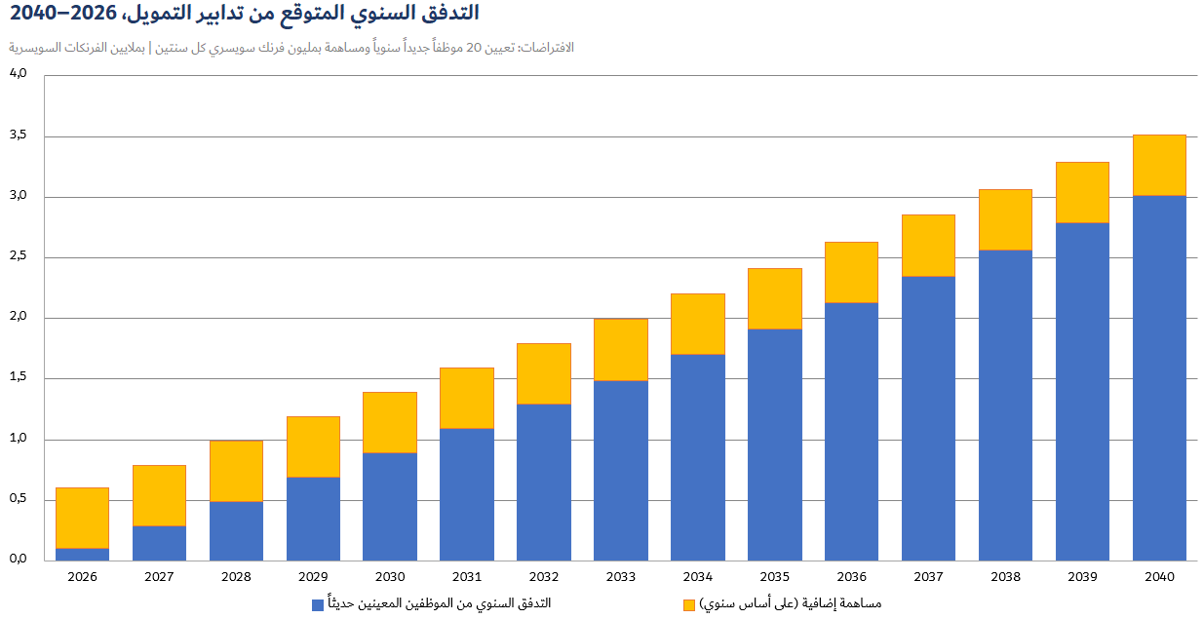

4 أسباب تستدعي اتخاذ إجراءات

الاستدامة المالية
1.4 لا تكمن المسألة في قدرة المنظمة على مواصلة دفع الاستحقاقات الحالية. فهي قادرة على ذلك، بل في ما إذا كان ينبغي لها أن تستمر في تحمّل خصوم كبيرة غير ممولة تُضعف ميزانيتها العمومية، وتعرّضها لتدقيق الجهات المعنية الخارجية، وتزيد الضغوط المالية عليها مستقبلاً.
2.4 والأهم من ذلك أن المدفوعات على أساس الدفع أولاً بأول ستزداد، كما ستزداد تكاليف الخدمة المستقبلية وتكاليف الفائدة بمعدلات أكبر، مما سيؤدي حتماً إلى اتساع الفجوة بين التمويل المتاح في إطار الاستراتيجية الحالية والالتزامات المستحقة عن الخدمة في المستقبل، وبالتالي إلى زيادة فجوة التمويل والحاجة إلى موارد إضافية مستقبلاً.
3.4 ويوضح الرسم البياني أدناه الاتجاه المتوقع لمدفوعات الاستحقاقات ونسبتها إلى إجمالي نفقات المرتبات السنوية. وفي ظل غياب تدابير جديدة، سترتفع المدفوعات السنوية من مستواها الحالي البالغ 3 في المائة من إجمالي نفقات المرتبات السنوية إلى نحو 10 في المائة خلال 30 عاماً، وهو ما سيمثل قرابة 9 في المائة من الميزانية، مع استمرار ارتفاع هذه النسبة بعد ذلك.
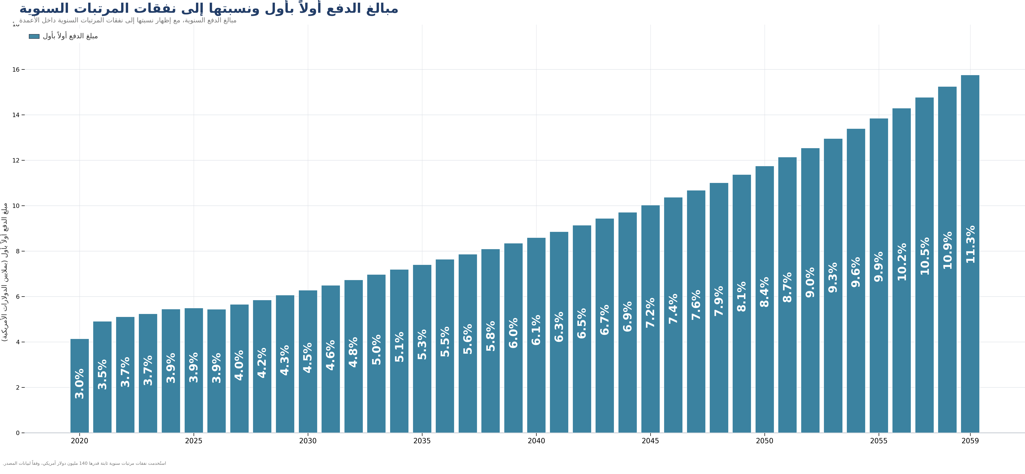
4.4 ومن شأن اعتماد استراتيجية تمويل أكثر فعالية أن يؤدي إلى ما يلي:
– تحسين وضع صافي أصول المنظمة؛
– الحد من المخاطر المالية على المدى الطويل؛
– تعزيز القدرة على الصمود أمام التطورات الاكتوارية غير المواتية؛
– تعزيز ثقة مراجعي الحسابات الخارجيين والجهات المعنية الخارجية؛
– إظهار الحصافة في الإدارة المالية وحسن التصرف في مساهمات الدول الأعضاء.

الإنصاف بين الأجيال
5.4 تُكتسب استحقاقات التأمين الصحي بعد انتهاء الخدمة عن طريق الخدمة المقدمة حالياً، ولكنها تُدفع بعد سنوات عديدة. ومن المبادئ الأساسية للحوكمة المالية السليمة تمويل الالتزامات تدريجياً بالتزامن مع اكتساب الاستحقاقات، بدلاً من نقل أعبائها إلى الأجيال المقبلة من الدول الأعضاء.
6.4 ومن شأن اتباع نهج تمويل منظم أن يكفل تقاسماً أكثر إنصافاً للتكاليف بين الأجيال، ويحد من مخاطر الحاجة إلى تمويل كبير في المستقبل. ويتسق هذا النهج مع مبادئ الإدارة المالية للقطاع العام المعترف بها دولياً.

المواءمة مع الممارسات الدولية
7.4 لا ينفرد الاتحاد بتحدي تمويل الالتزامات المتعلقة باستحقاقات ما بعد انتهاء الخدمة. فقد اعتمدت بالفعل كيانات عديدة في منظومة الأمم المتحدة ومنظمات دولية أخرى استراتيجيات رسمية لتمويل التأمين الصحي بعد انتهاء الخدمة (ASHI). وراكمت هذه المنظمات تدريجياً أصولاً مخصصة لهذا الغرض من خلال الجمع بين المساهمات المدرجة في الميزانية، وآليات التمويل القائمة على المرتبات، وعوائد الاستثمار، والتحويلات من الاحتياطيات.
8.4 وتُظهر المقارنة المرجعية بين منظمات الأمم المتحدة ووكالاتها أمثلة لمنظمات تستهدف مستويات تمويل تتراوح بين التغطية الجزئية والتمويل الكامل، وقد حقق بعضها بالفعل مستويات مرتفعة أو كاملة من تغطية التزاماتها.
9.4 ومن ثم، فإن وضع استراتيجية تمويل منظمة سيمثل أيضاً خطوة إيجابية نحو مواءمة نهج الاتحاد مع الاتجاه المتنامي داخل منظومة الأمم المتحدة إلى معالجة التزامات ما بعد انتهاء الخدمة من خلال ترتيبات تمويل منظمة ومستدامة.
10.4 وكما يبين الرسم البياني أدناه، لا يزال مستوى تمويل الخصوم المتعلقة بالتأمين الصحي بعد انتهاء الخدمة في الاتحاد أقل بكثير من مستوياته في المنظمات الكبرى التي تتحمل خصوماً مماثلة. وبالنظر إلى المنظمات العاملة ضمن منظومة الأمم المتحدة التي تجاوزت خصومها المتعلقة بالتأمين الصحي بعد انتهاء الخدمة 50 مليون وحدة من عملة الإبلاغ المعتمدة لدى كل منها في نهاية عام 2025، تجدر الإشارة إلى ما يلي:
– يبلغ متوسط نسبة تغطية الخصوم 64 في المائة، مقابل 4 في المائة في الاتحاد؛
– يبلغ متوسط نسبة تغطية الخصوم لدى المنظمات التي تتجاوز خصومها المتعلقة بالتأمين الصحي بعد انتهاء الخدمة خصوم الاتحاد 68 في المائة،
– لا توجد سوى 6 منظمات تقل فيها نسبة تغطية التمويل عن نظيرتها في الاتحاد.
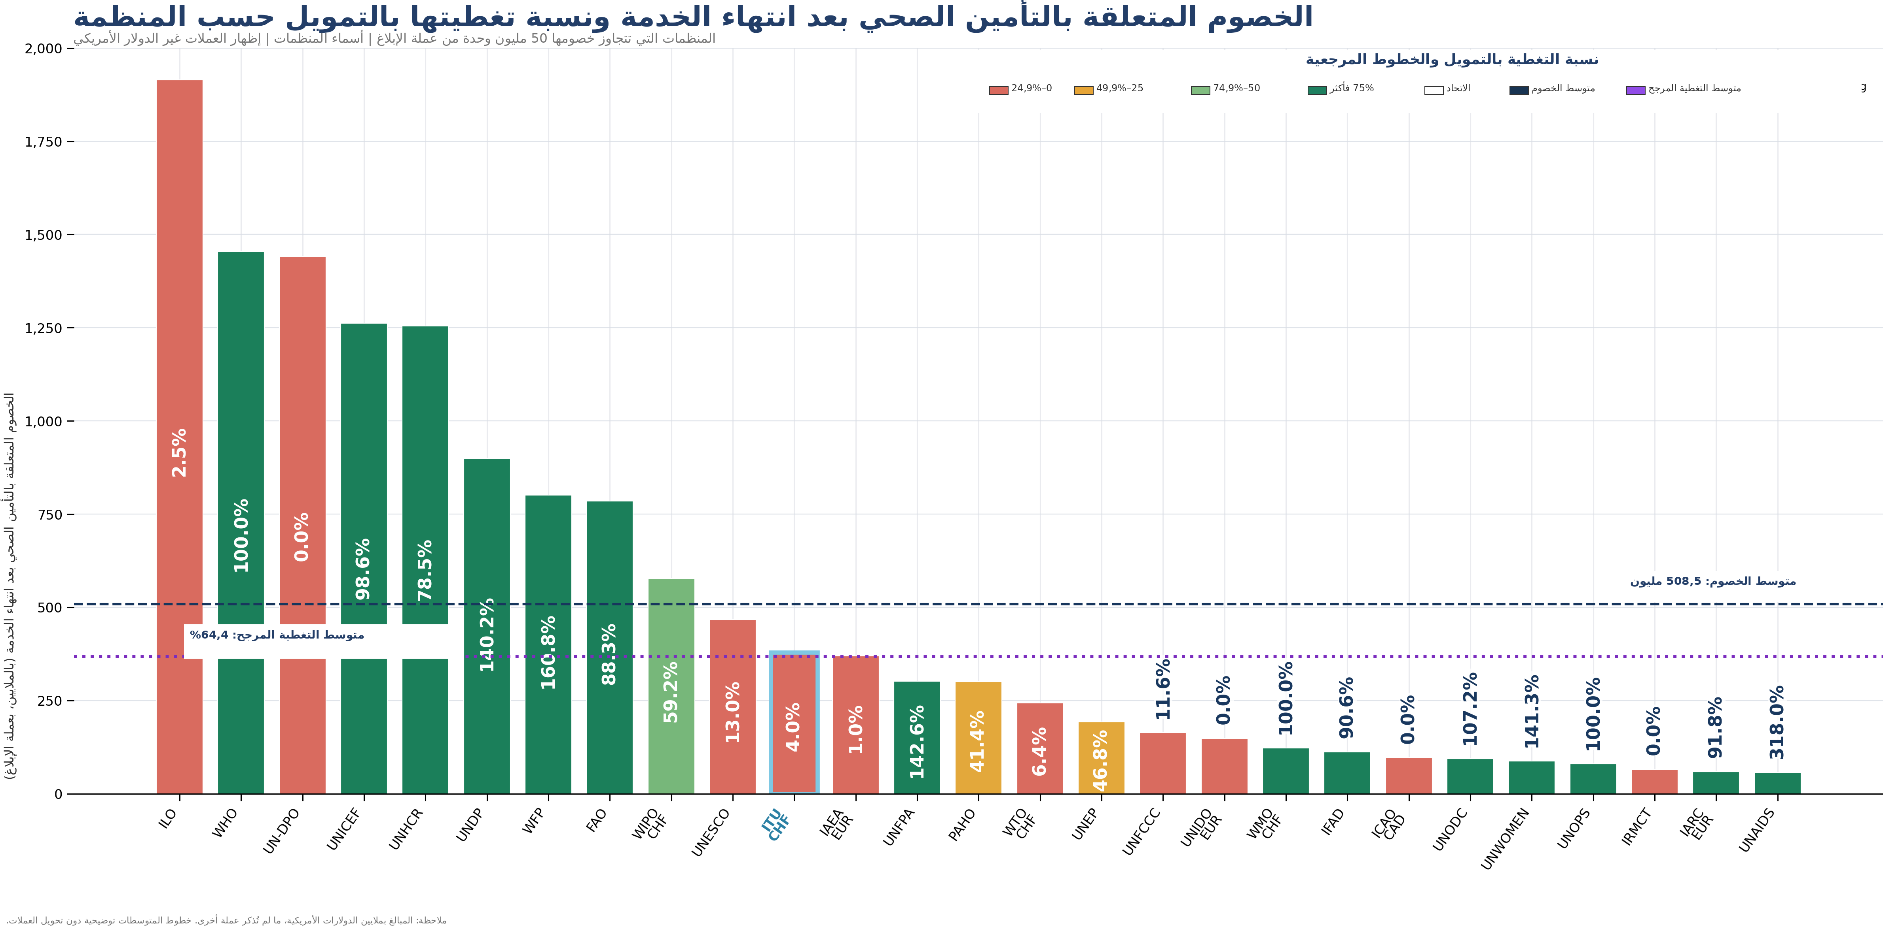

5 استراتيجية التمويل والإطار المقترحان
1.5 مع مراعاة القيود الحالية المفروضة على الميزانية، ينبغي تحديد الهدف وفقاً لخارطة طريق طويلة الأجل تتسم بالواقعية وقابلية القياس.

تحديد أهداف التمويل والسيناريوهات التوضيحية
2.5 ينبغي للدول الأعضاء أن تنظر في اعتماد هدف رسمي للتمويل تدعمه إنجازات مرحلية محددة ورصد دوري للتقدم المحرز.
ويمكن أن تشمل الأهداف التوضيحية ما يلي:
– بلوغ نسبة تمويل قدرها 25 في المائة في غضون خمس عشرة سنة؛
– بلوغ نسبة تمويل قدرها 50 في المائة في غضون ثلاثين سنة؛
– بلوغ نسبة تمويل قدرها 75 في المائة في غضون خمس وأربعين سنة؛
– زيادة نسبة التغطية تدريجياً إلى ما يتجاوز هذه المستويات وصولاً إلى المستوى المستهدف على المدى الأطول.
3.5 ويمكن أن تشمل السيناريوهات التوضيحية ما يلي:
فترة الاستهلاك | المساهمة السنوية  (بملايين الفرنكات السويسرية) | المساهمة كنسبة مئوية من المرتبات
5 سنوات | من 21 إلى 23 مليون | من 15 إلى 16 في المائة
10 سنوات | من 11 إلى 14 مليون | من 8 إلى 10 في المائة
20 سنة | من 7 إلى 11 مليون | من 5 إلى 8 في المائة
30 سنة | من 5 إلى 10 مليون | من 4 إلى 7 في المائة

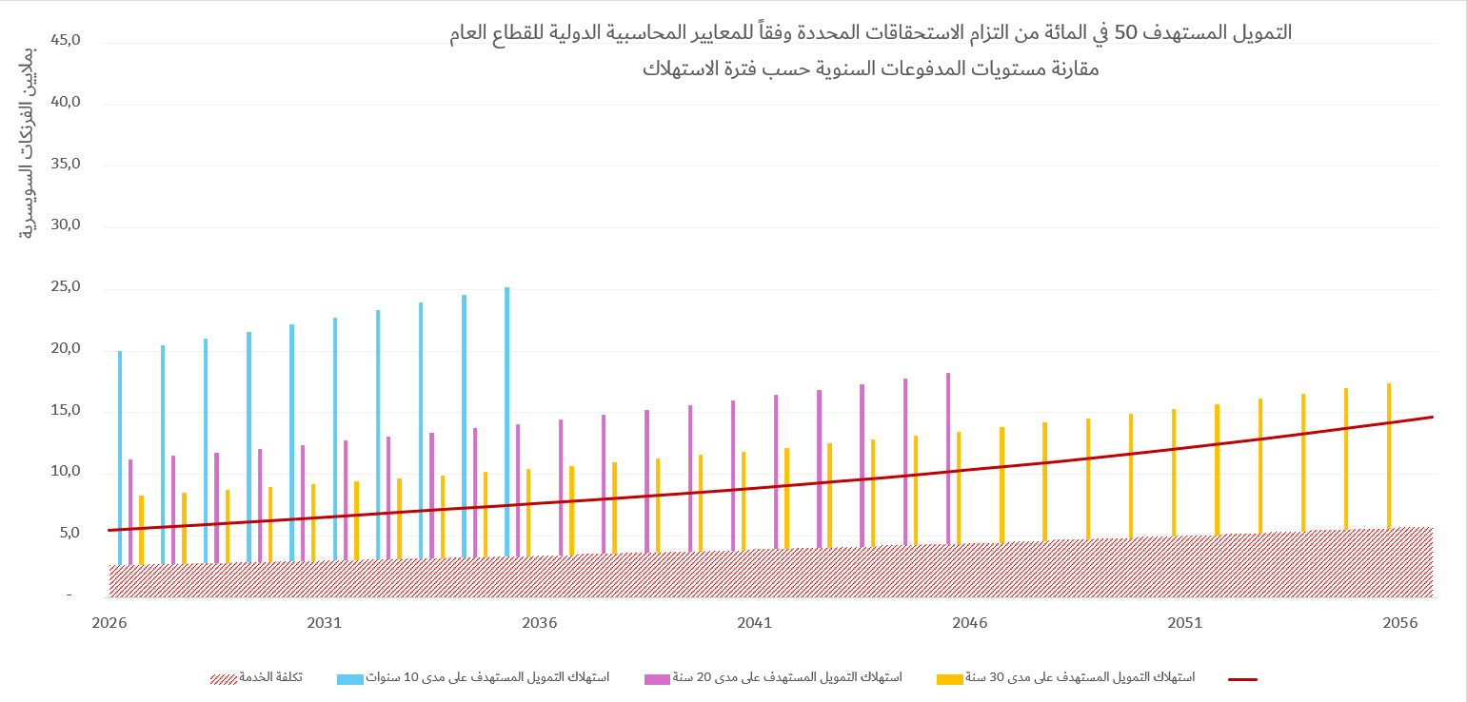
4.5 وتُظهر هذه السيناريوهات المفاضلة بين سرعة تحقيق أهداف التمويل ومستوى المساهمات السنوية المطلوبة. فكلما تسارعت وتيرة التمويل، ارتفعت المساهمات المطلوبة على المدى القصير، في حين أن إطالة فترات الاستهلاك تخفض متطلبات التمويل السنوية، ولكنها تطيل الفترة التي تظل فيها التزامات المنظمة دون تغطية كافية.
5.5 ونظراً إلى عدم كفاية آليات التمويل الحالية، فإن الأمر يقتضي اتخاذ تدابير تمويل إضافية لوضع المنظمة على مسار مستدام نحو تحقيق أهدافها التمويلية.
6.5 وتهدف هذه السيناريوهات حصراً إلى توضيح نطاق نُهج التمويل الممكنة. وليس الغرض منها تحديد مستوى معين للمساهمات، بل بيان إمكانية معالجة تحدي التمويل تدريجياً بمرور الوقت من خلال استراتيجية تمويل منظمة وقابلة للتنبؤ. وسيظل تحديد هدف التمويل النهائي ومستويات المساهمات المرتبطة به رهناً بمدى تقبل المخاطر، والقدرة المالية، والإطار الزمني المنشود لتحسين مستوى تمويل الالتزامات المتعلقة بالتأمين الصحي بعد انتهاء الخدمة (ASHI).
7.5 وستخضع الأهداف المحددة لمراجعات وتحليلات اكتوارية ومالية دورية. ويتمثل الهدف الأساسي في رسم توجه واضح وشفاف على المدى الطويل.

استعراض الاحتياطيات القائمة المتعلقة بالموظفين
8.5 ينبغي إجراء استعراض شامل للاحتياطيات والصناديق المتعلقة بالموظفين والمنشأة في فترات سابقة، التي أصبح نشاطها الجاري محدوداً أو تقلص عدد المستفيدين منها.
9.5 وقد سبق لمراجع الحسابات الخارجي أن أشار إلى وجود أرصدة من هذا القبيل، بما فيها أرصدة صندوق تقاعد الموظفين وصندوق إعانتهم، التي تبلغ نحو 7,2 مليون فرنك سويسري. ورهناً بالاعتبارات القانونية والمتعلقة بالحوكمة والتشغيل، يمكن للمجلس إعادة تخصيص أي مبالغ فائضة لدعم تمويل الالتزامات المتعلقة بالتأمين الصحي بعد انتهاء الخدمة.
10.5 ويمثل ذلك فرصة قد تكون مهمة لزيادة مستويات التمويل دون فرض أعباء فورية على الدول الأعضاء.

المساهمات السنوية الإضافية
11.5 ينبغي للمنظمة أن تنظر في زيادة رفع مستوى المساهمات المعتمدة لكل فترة سنتين، بما يتجاوز مستواها الحالي، لتعزيز مصادر التمويل القائمة.
12.5 ويمكن أن تتخذ هذه المساهمات أشكالاً مختلفة، منها ما يلي:
– اعتمادات سنوية ثابتة؛
– المخصصات من فوائض الميزانية المستقبلية؛
– تمويل مخصص لأغراض محددة يُعتمد في إطار عملية إعداد الميزانية.
13.5 ومن شأن المساهمات المنتظمة أن تسرّع التقدم نحو تحقيق أهداف التمويل المعتمدة وتوفر قدراً أكبر من إمكانية التنبؤ بالتمويل.

استعراض آلية التمويل القائمة على المرتبات
14.5 ينبغي الإبقاء على آلية التمويل القائمة على المرتبات التي استُحدثت مؤخراً، واستعراضها دورياً للنظر فيما يلي:
– ما إذا كان يتعين زيادة النسبة المئوية الحالية؛
– ما إذا كان ينبغي النظر في توسيع نطاق تطبيق هذه الآلية.
15.5 وتتميز آلية التمويل القائمة على المرتبات بأنها توائم بين تمويل الاستحقاقات والفترة التي تُكتسب خلالها. وهي آلية واسعة الانتشار اعتمدتها جميع منظمات الأمم المتحدة الأخرى في استراتيجياتها التمويلية.

وضع استراتيجية استثمار مخصصة للتأمين الصحي بعد انتهاء الخدمة
16.5 مع الزيادة التدريجية في الأصول المخصصة لتمويل التأمين الصحي بعد انتهاء الخدمة (ASHI)، سيكون من المهم ضمان إدارة هذه الموارد ضمن إطار استثماري مصمم خصيصاً لمراعاة الطبيعة الطويلة الأجل للالتزامات ذات الصلة.
17.5 وتمتد الخصوم المتعلقة بالتأمين الصحي بعد انتهاء الخدمة على مدى عدة عقود، وتتسم بخصائص تختلف عن الاحتياجات النقدية التشغيلية القصيرة الأجل للمنظمة. ولذلك، ينبغي إدارة الأصول المخصصة للتمويل وفقاً لاستراتيجية استثمارية مخصصة تهدف إلى الحفاظ على رأس المال، وتحقيق عوائد استثمارية طويلة الأجل، ودعم التقدم التدريجي نحو تحقيق أهداف التمويل المعتمدة.
18.5 ويمكن أن تؤدي عوائد الاستثمار دوراً مهماً في تقليص حجم التمويل الإضافي المطلوب مستقبلاً. ومن ثم، فإن اتباع نهج استثماري منظم يشكل عنصراً أساسياً في أي إطار تمويل مستدام، ويتيح للأصول المخصصة للتمويل أن تسهم مباشرةً في تقليص الخصوم غير الممولة.
19.5 وبناءً على ذلك، قد ترغب الدول الأعضاء في النظر في اعتماد إطار استثماري مخصص للتأمين الصحي بعد انتهاء الخدمة، يتناول جملة أمور منها:
– الأهداف الاستثمارية ومدى تحمل المخاطر؛
– التوزيع الاستراتيجي للأصول؛
– احتياجات السيولة اللازمة لسداد الاستحقاقات المستقبلية؛
– ترتيبات الحوكمة والرقابة؛
– رصد الأداء والإبلاغ عنه؛
– المواءمة بين استراتيجية الاستثمار وأهداف التمويل الطويلة الأجل.

اعتماد نهج يجمع بين عدة تدابير
20.5 من غير المرجح أن يحقق أي تدبير بمفرده تقدماً كافياً. ولذلك، ينبغي أن تجمع استراتيجية متوازنة بين ما يلي:
– إعادة تخصيص الاحتياطيات المتاحة المتعلقة بالموظفين؛
– مساهمات سنوية مخصصة؛
– التمويل القائم على المرتبات؛
– عوائد الاستثمار المتأتية من الأصول المتراكمة.
21.5 ومن شأن هذا النهج أن ينوع مصادر التمويل، ويخفف الضغط على أي آلية منفردة، ويعزز فرص تحقيق الأهداف الطويلة الأجل.

الحوكمة والرصد
22.5 ضماناً للمساءلة والشفافية، ينبغي استعراض التقدم المحرز كل سنتين. وينبغي أن تشمل هذه الاستعراضات ما يلي:
– التقدم المحرز نحو تحقيق أهداف التمويل المعتمدة؛
– تطور نسبة التمويل؛
– أداء الأصول المخصصة للتأمين الصحي بعد انتهاء الخدمة (ASHI)؛
– حالة استعراض الاحتياطيات والتحويلات منها؛
– التوقعات الاكتوارية المحدَّثة؛
– توصيات بإجراء تعديلات عند الاقتضاء.
23.5 وسيتيح الرصد المنتظم للدول الأعضاء تكييف الاستراتيجية مع تطور الظروف، مع مواصلة التركيز على الهدف الطويل الأجل.

الخاتمة
يُطلب إلى مؤتمر المندوبين المفوضين الإحاطة علماً بهذا التقرير.
ــــــــــــــــــــــــــــــــــــــــــــــــــــــــــــــــــــــــــــــــــــــــــــــــ

